附件

福建省纪念建团90周年网站（网页）
设计大赛报名表

参赛单位 | 社会发展学院2009级信息管理与信息系统 |  | 负责人 | 陈丽芳
所属网站 |  |  | 网 址
通讯地址 | 福建师范大学旗山校区D4-604
作品主题 | 我的青葱岁月
作品链接 |  | 创作成员 |  | 陈丽芳
参  评  作  品  阐  述 | 作品主题与内容简介：  本网站为纪念福建省建团90周年以“我的青葱岁月”为主题，以青春活泼的绿色为主色调，简约之中透露出青春的个性与张扬。本网站，主要分为其实我呀、学海泛舟、畅谈天下、感悟人生和如画岁月五大模块，涵盖了我们的学习、工作和生活等方面的内容，从而展示了新一代学子大学生活的精彩风姿与青春年华。  运用技术：  设计软件主要为：Firework,、Dreamweaver、Photoshop运用技术：ASP，VBSCRIPT，FLASH，ActionScript工作平台：WIN7 Server、IE8、1024*768分辨率
作  品  完  整  截  图 | 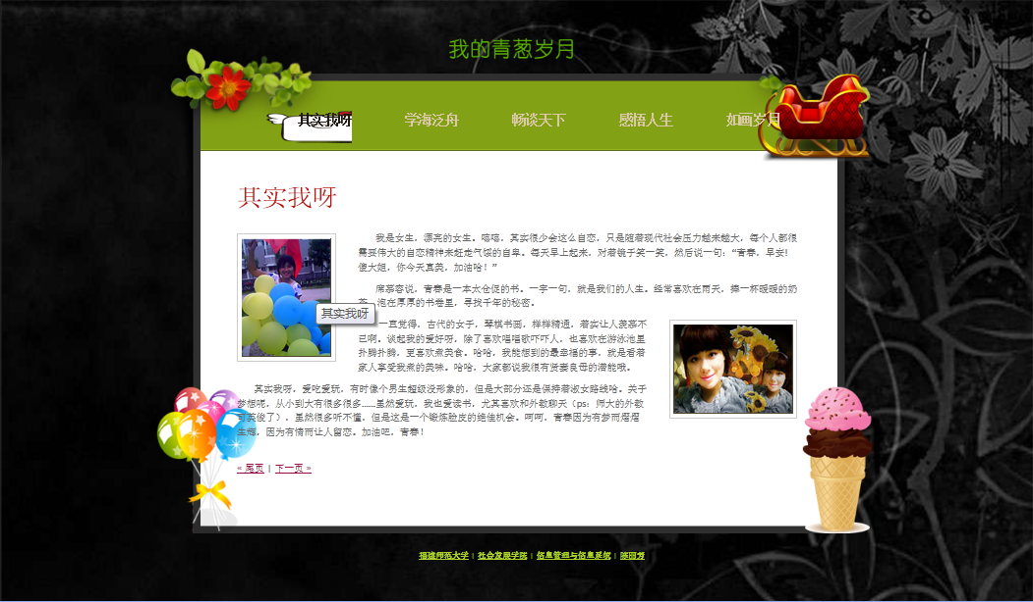
组织推荐意见：

（盖 章）
年 月 日
备注：参赛单位请于5月8日前，将此报名表和参赛要求，将图片、文字、视频压缩打包发送至电子邮箱：fjtsw@126.com；QQ：14982363。

